ALU、译码器、编码器、立即数扩展的设计与综合验证（20分）
说明：
1．时间安排：第四章课后
2．安装、熟悉Logisim平台，对指定电路进行测试
以7条MIPS指令为例完成以下器件的设计：
3．完成四种运算的32位ALU设计与验证
4．立即数扩展电路的设计与验证
5．7条MIPS指令的译码电路设计与验证
6．相关选择信号的编码器设计与验证
7．ALU、译码器、编码器、立即数扩展的综合与验证
8．考查理论课中相关知识点的掌握情况
9．完成Word报告（注意图表的规范性，含实验小结）
10.
一、基于Logisim平台的电路测试（2分）
1．在Logisim中打开给定的project.circ
2．然后，点击“大作业逻辑图”，查看电路图（此时你可能不理解电路结构），将Shared Label内容修改为与你的学号相关，截图。
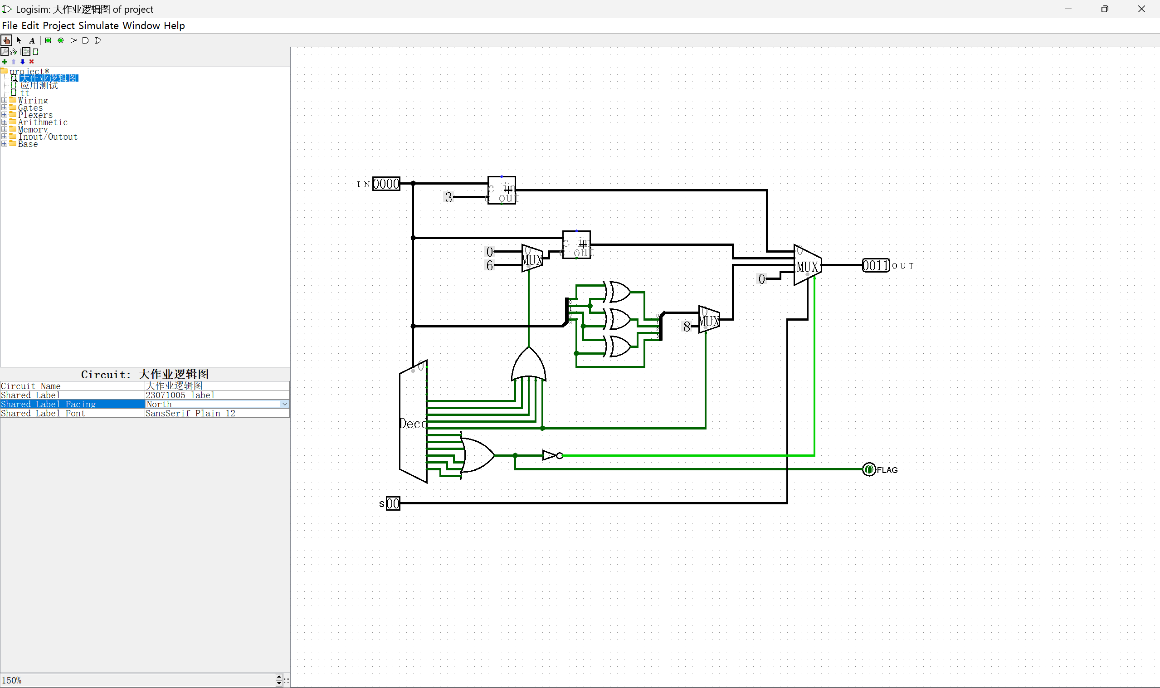
3．然后，点击“应用测试”，看到基于逻辑符号（应有你的学号信息）的电路设计，并截图。
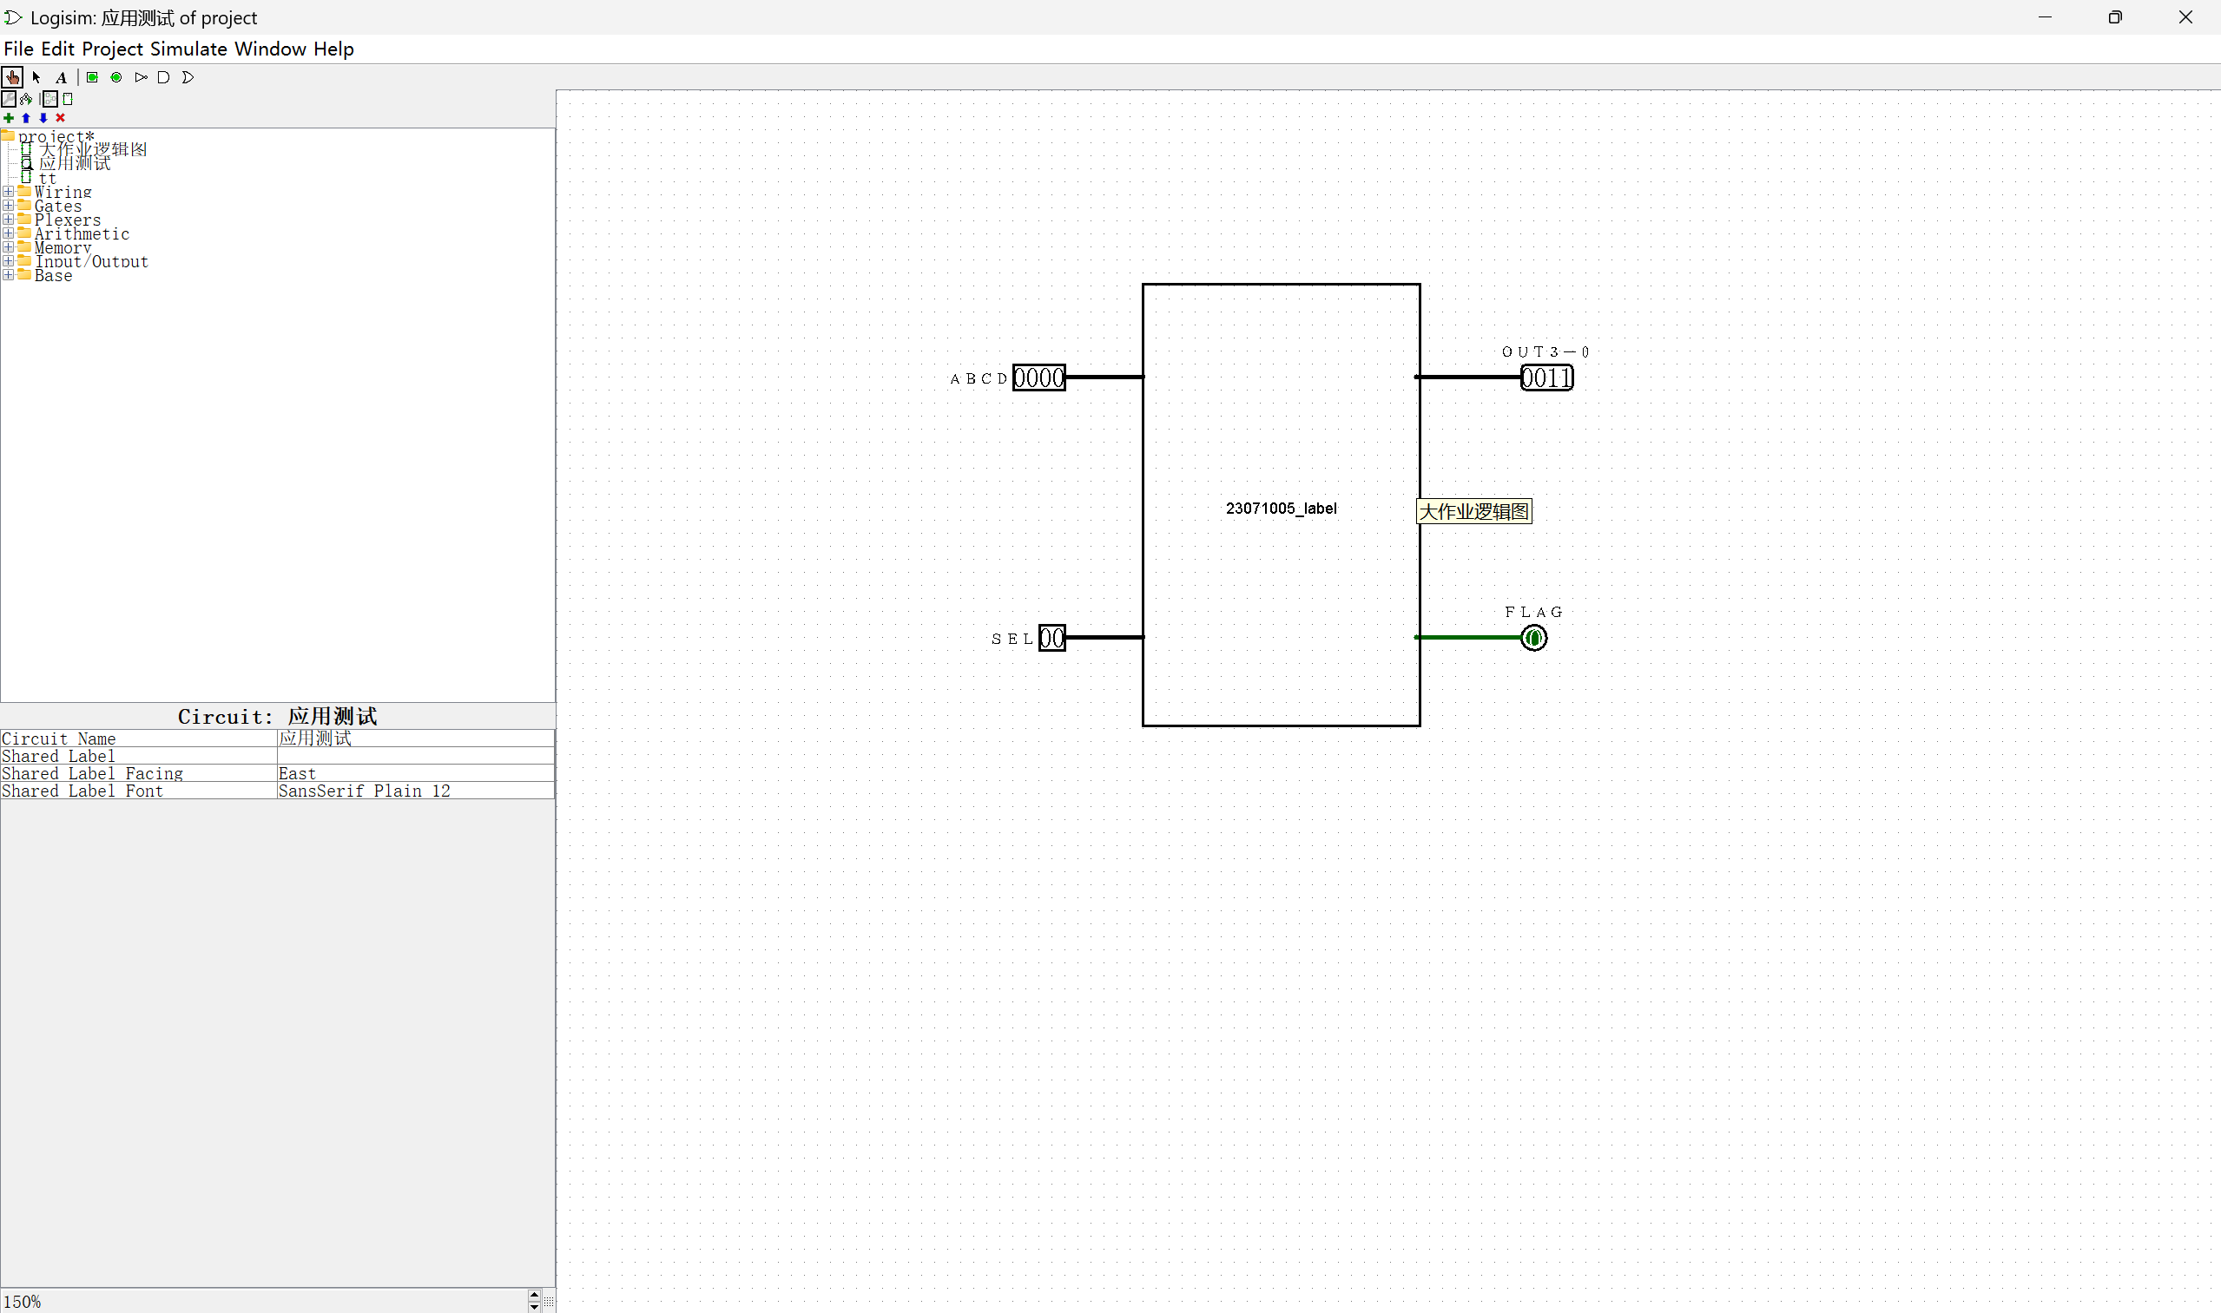
4．对该电路进行测试，填写下表
 | 当SEL=00时 | 当SEL=01时 | 当SEL=10时 | 当SEL=11时
输入 | 输出 | 输出 | 输出 | 输出 | 输出
A B C D | OUT3-0 | OUT3-0 | OUT3-0 | OUT3-0 | FLAG
0 0 0 0 | 0011 | 0000 | 0000 | 0000 | 0
0 0 0 1 | 0100 | 0001 | 0001 | 0000 | 0
0 0 1 0 | 0101 | 0010 | 0011 | 0000 | 0
0 0 1 1 | 0110 | 0011 | 0010 | 0000 | 0
0 1 0 0 | 0111 | 0100 | 0110 | 0000 | 0
0 1 0 1 | 1000 | 1011 | 0111 | 0000 | 0
0 1 1 0 | 1001 | 1100 | 0101 | 0000 | 0
0 1 1 1 | 1010 | 1101 | 0100 | 0000 | 0
1 0 0 0 | 1011 | 1110 | 1100 | 0000 | 0
1 0 0 1 | 1100 | 1111 | 1000 | 0000 | 0
1 0 1 0 | 0000 | 0000 | 0000 | 0000 | 1
1 0 1 1 | 0000 | 0000 | 0000 | 0000 | 1
1 1 0 0 | 0000 | 0000 | 0000 | 0000 | 1
1 1 0 1 | 0000 | 0000 | 0000 | 0000 | 1
1 1 1 0 | 0000 | 0000 | 0000 | 0000 | 1
1 1 1 1 | 0000 | 0000 | 0000 | 0000 | 1

5．分析电路实现的逻辑功能，说说你对“大作业逻辑图”中电路结构的理解。
在输入范围内，sel为不同值，会使得out输出不同的编码。
sel为01时，输出余3码；
为10时，输出2421码；
为11时，输出空值（0000），其中flag为低电平时输出8421码；
特殊地，当输入为1010时，out输出低电平，flag为高电平。

二、设计能完成四种运算的32位ALU（5分）
1．利用Logisim中的基本门元件（与门/或门/非门/异或门…），搭建1位全加器电路，并封装电路，编辑逻辑符号（学号+add1）;利用自己封装的1位全加器，搭建32位全加器电路，并封装电路，编辑逻辑符号（学号+add32）；截图，并说明设计思路/流程。
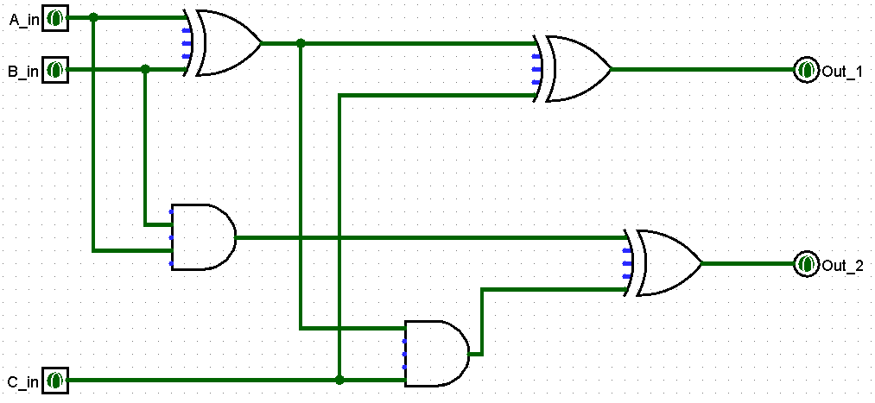
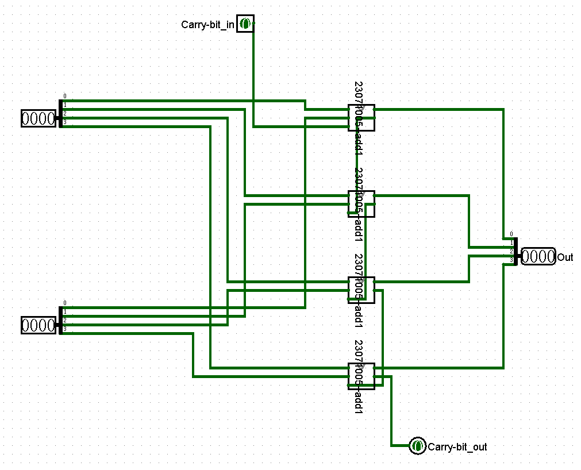
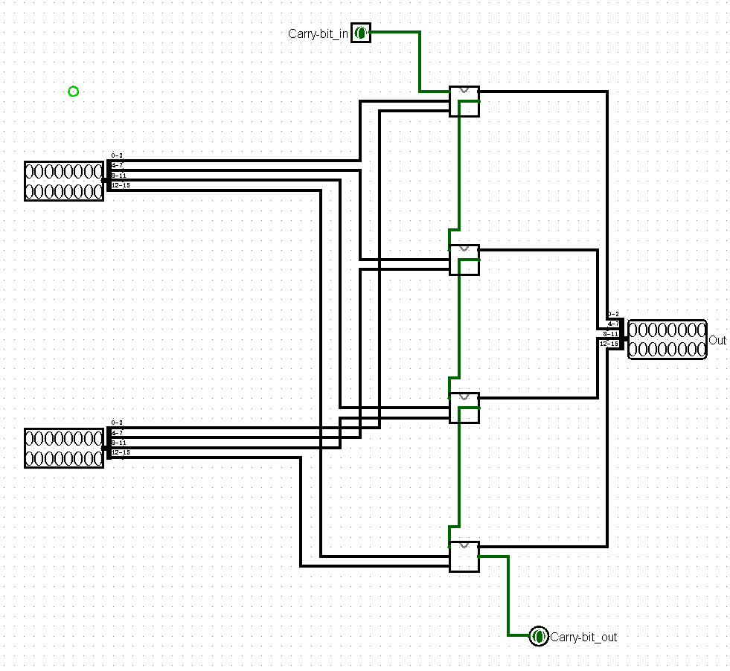
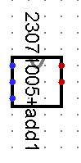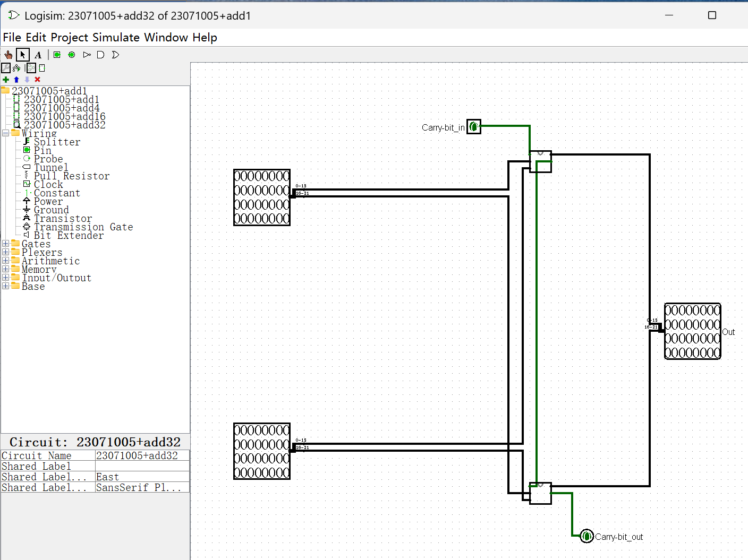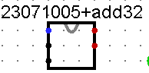

我采用“四步连装”的形式，封装了1位、4位、16位、32位加法器电路。依次将其封装、串联，得到了32位加法器电路。关于add1电路，采用被加数A与B异或的逻辑，并考虑进位C的输入，实现加运算结果以及进位结果的输出。
2. 利用上面封装过的32位全加器以及Logisim中的基本门元件搭建32位全减器，并封装电路，编辑逻辑符号（学号+sub32），截图，并说明设计思路/流程。
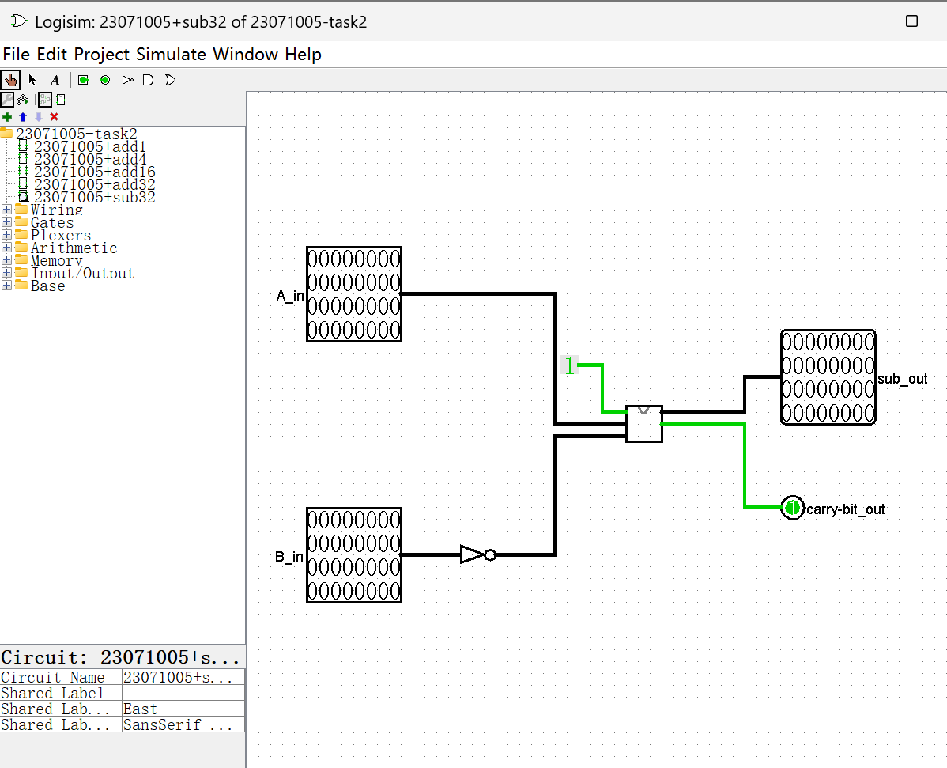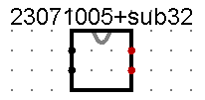
本全减器采用双32位输入，原理为A-B=A+(-B)。采用32位全加器，使A与B的补码相加，实现减法输出。
3.利用上面封装过的32位全法器、全减器以及Logisim中的与门、或门以及选择器，构造能完成四种运算的ALU，功能表如下：
ALU_sel | ALU_out | 说明
00 | A+B | 加法
01 | A-B | 减法
10 | A&B | 按位与
11 | A|B | 按位或
截图。
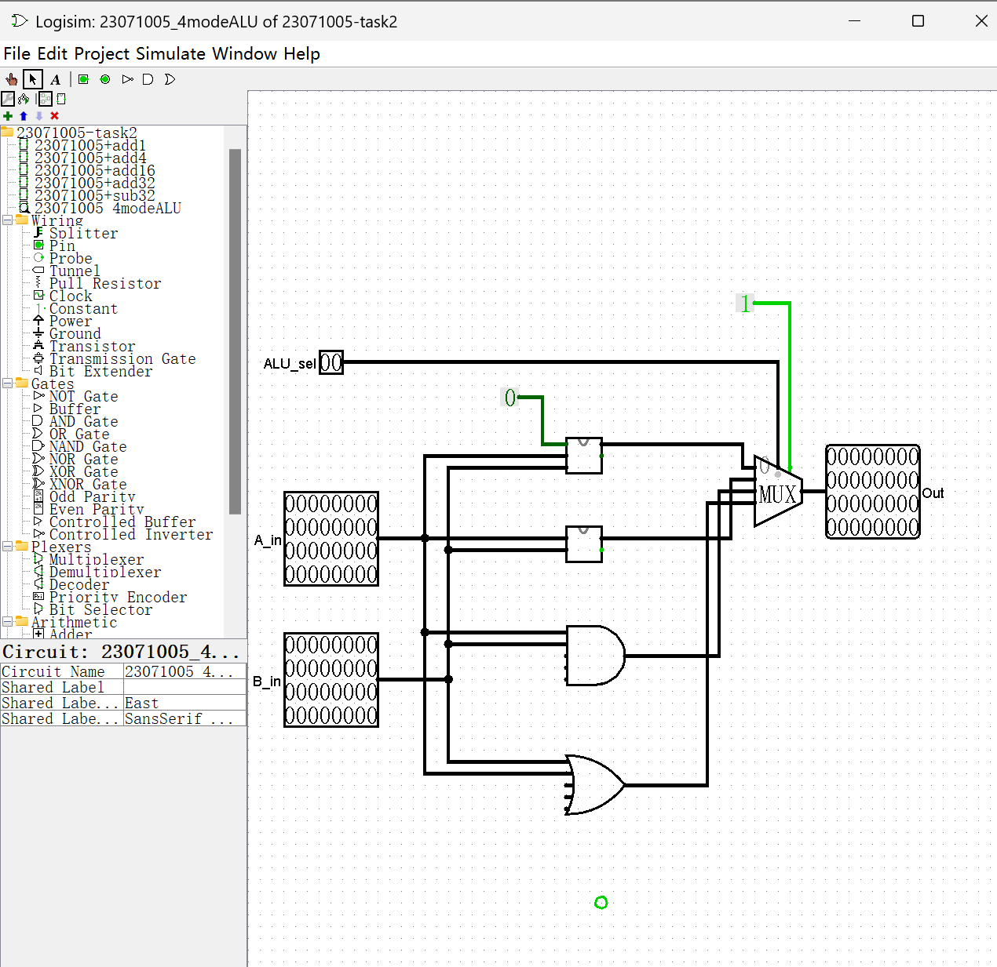
4．添加设计运算结果为零的标志信号zero，截图，并说明设计思路/流程。
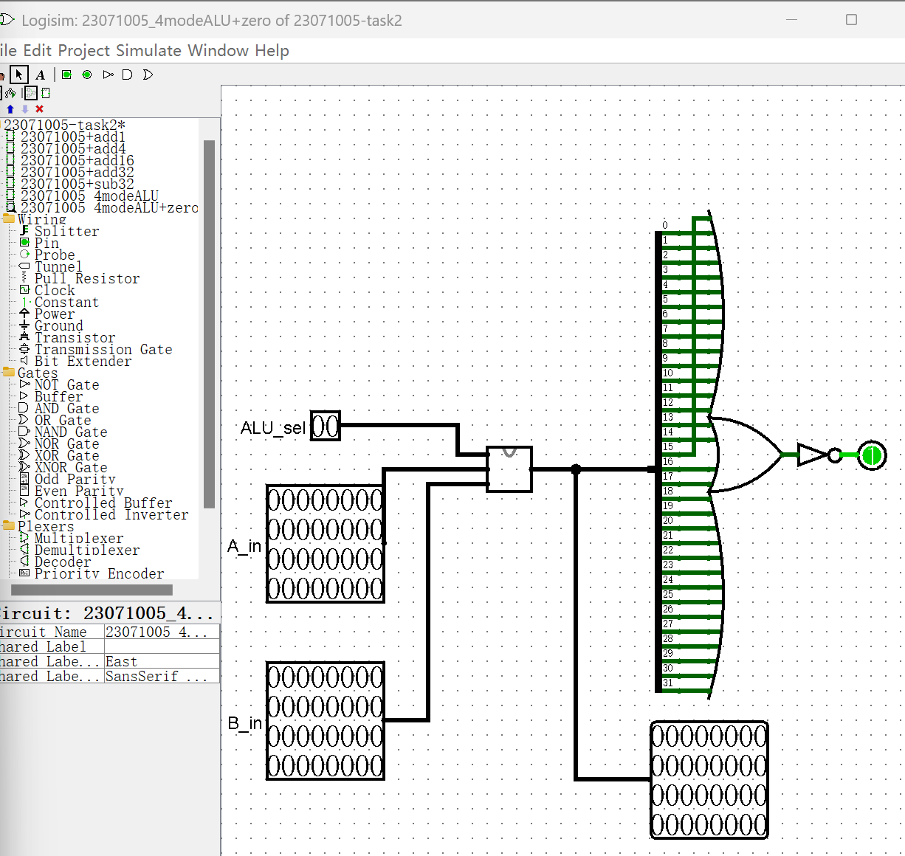
如图，将封装好的4功能ALU计算电路的结果添加判断功能：使用32位与门还有非门判断，若32位都为0，则输出1，否则输出0。
5．算术运算（补码）测试：若(A)₁₀ = -18，(B)₁₀ =18，填表，并截图。

ALU_sel | ALU_out | （ALU_out）₁₀ | zero
00 | 0000 0000 0000 0000 0000 0001 0000 0000 | 0 | 0
01 | 0000 0000 0000 0000 0000 0000 1101 1100 | -36 | 0
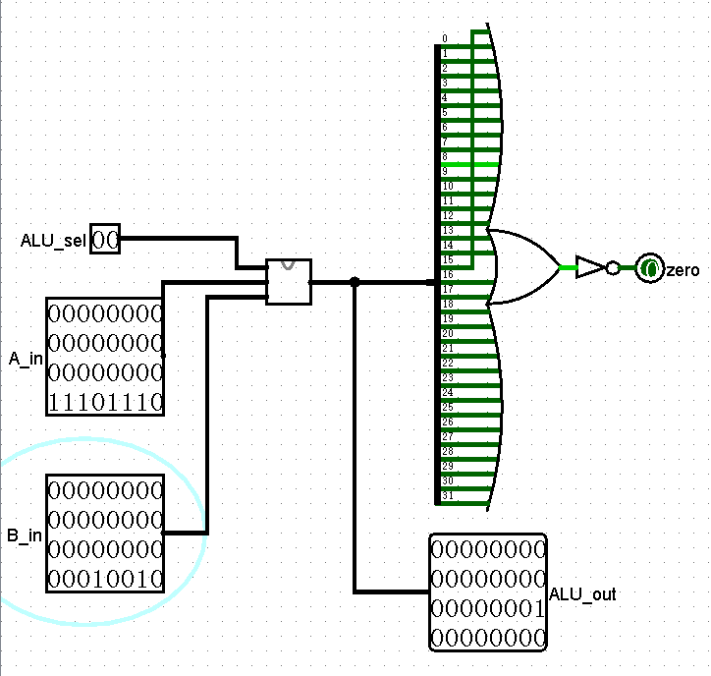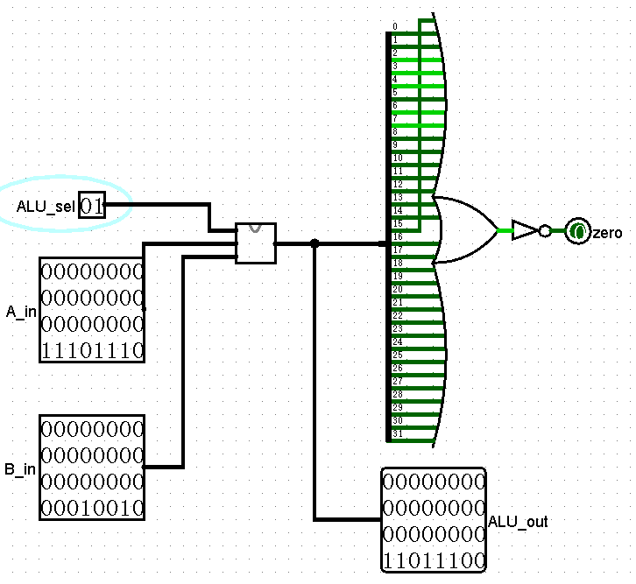
6．逻辑运算测试：若(A)16=35350000，(B)16=000AAAAA，填表，并截图。

ALU_sel | ALU_out
10 | 0000 0000 0010 0000 0000 0000 0000 0000
11 | 0011 0101 1011 1111 1010 1010 1010 1010
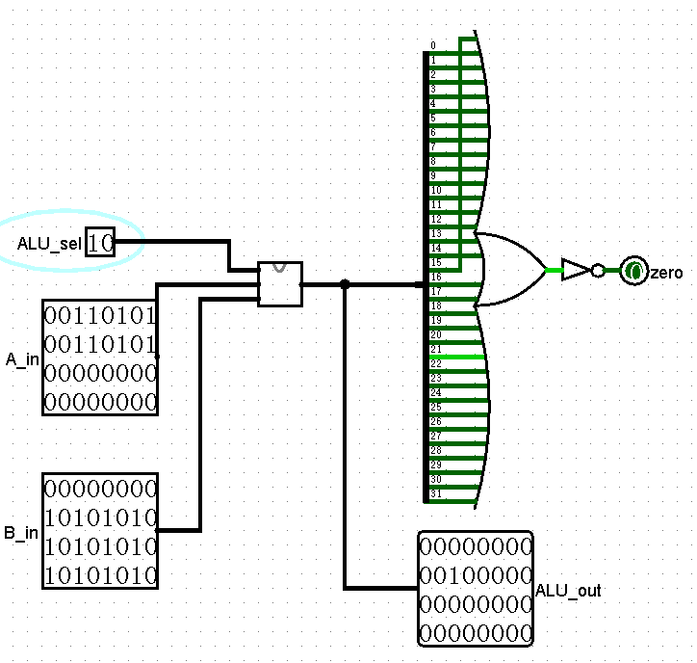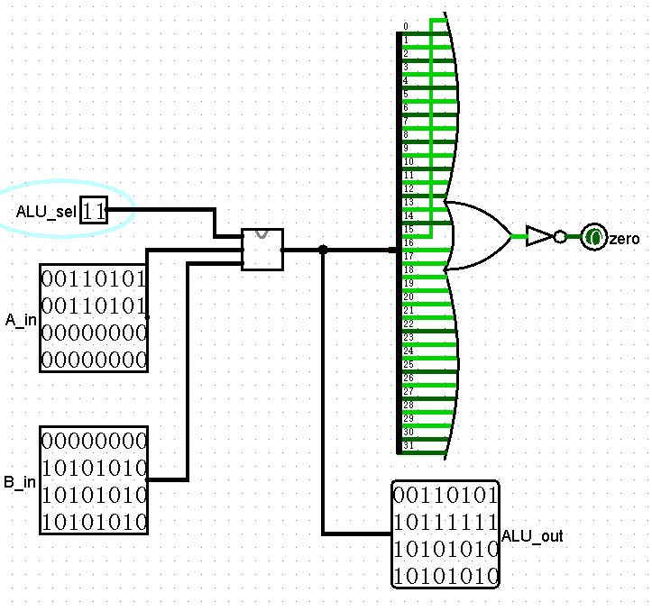
7．编辑逻辑符号（ALU-学号），备用，截图。
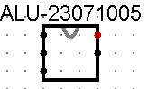
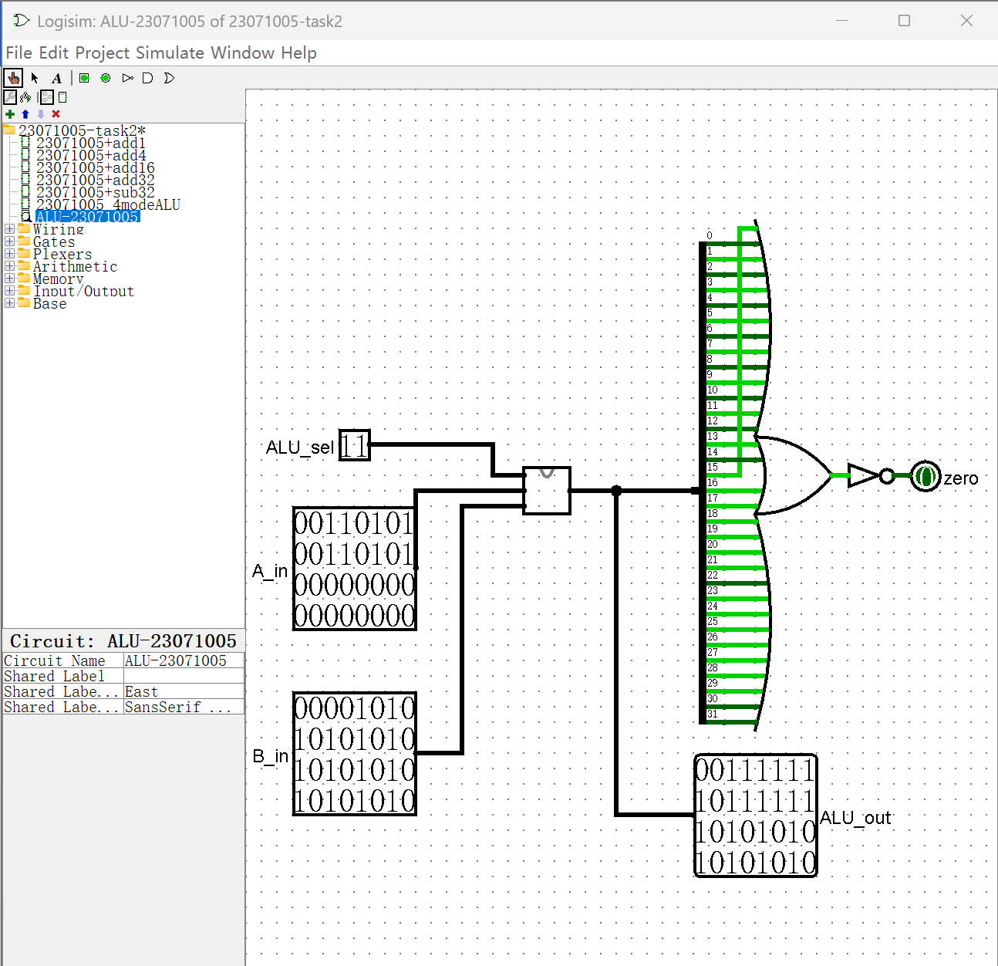
8．将这个ALU的Verilog HDL描述补充完整（模块名含学号）
module ALU_23071005(A,B,ALU_sel,ALU_out,zero);
input [31:0] A,B;
input [1:0] ALU_sel;
output [31:0] ALU_out;
output zero;
reg [31:0] ALU_out;
assign zero= (ALU_out == 0);
always @( A, B, ALU_sel)
case (ALU_sel)
0: ALU_out = A + B;
1: ALU_out = A - B;
2: ALU_out = A & B;
3: ALU_out = A | B;
default: ALU_out = 32'b0;
endcase
endmodule

三、立即数扩展电路的设计与验证（3分）
1．按照要求将输入的16位数扩展成32位输出。
2．功能表（见PPT）。
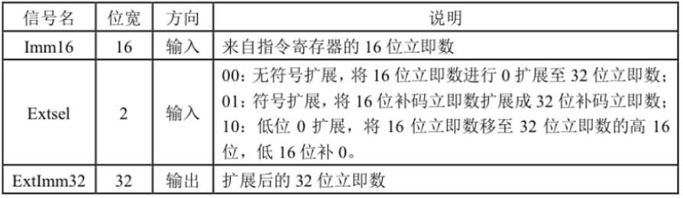
3．利用Logisim中的“分线器”和“选择器”，构造立即数扩展电路，截图，并说明设计思路/流程。
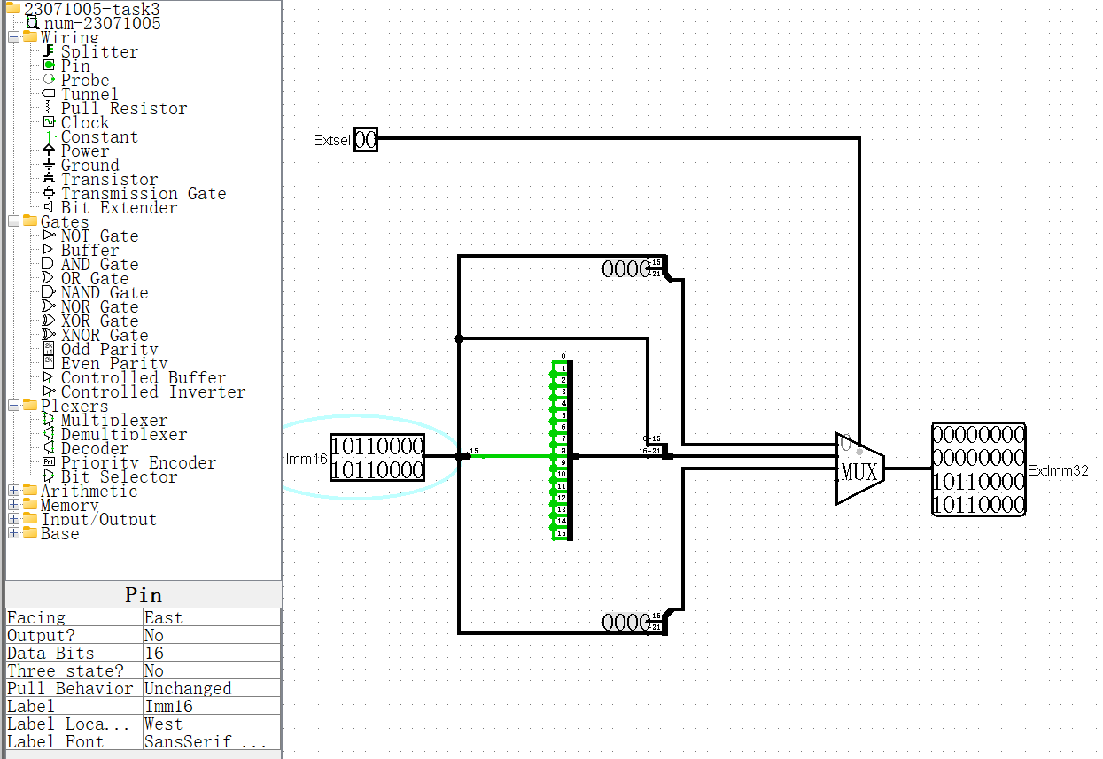
如图，MUX有三个输入，按照Extsel的值从这三个输入中选择值输出。这三种输入分别用splitter插入16位0到Imm16中、提取Imm16第16位并插入至后16位中、插入16位0到Imm16中。
4．模拟验证并截图展示正确结果，填表。

Imm16 | Extsel | ExtImm32
1011 0000 1011 0000 | 00 | 0000 0000 0000 0000 1011 0000 1011 0000
0000 0000 0001 1111 | 01 | 0000 0000 0000 0000 0000 0000 0001 1111
1111 1111 1111 0000 | 01 | 1111 1111 1111 1111 1111 1111 1111 0000
0000 1010 0000 1010 | 10 | 0000 1010 0000 1010 0000 0000 0000 0000
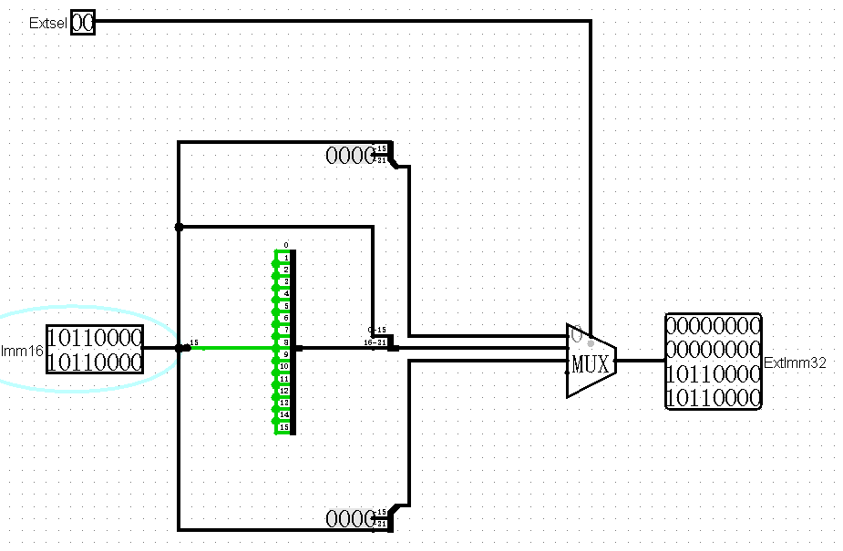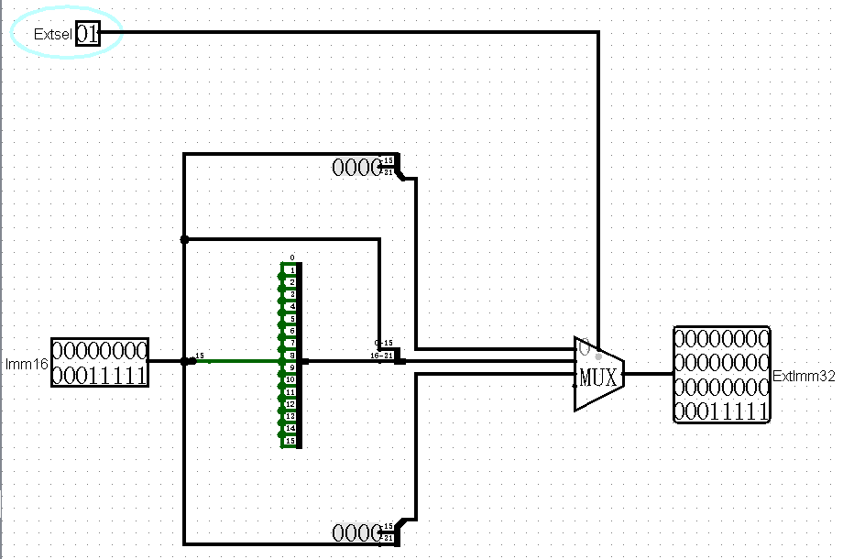

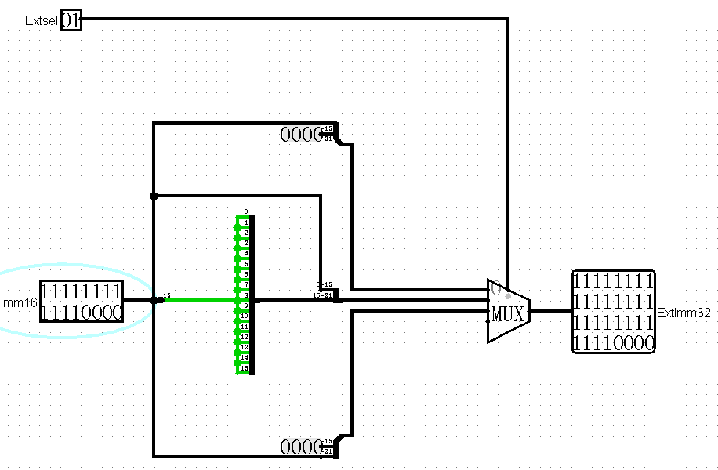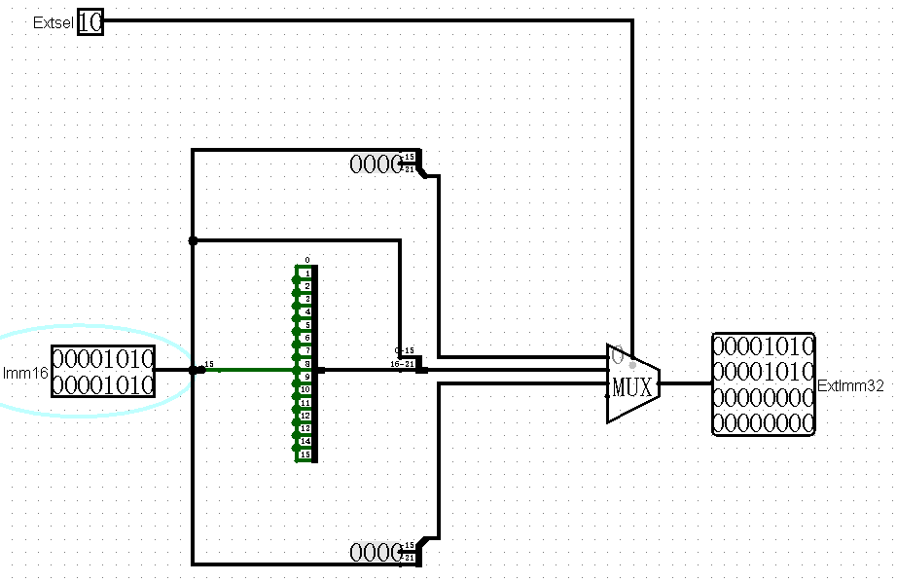
5．编辑逻辑符号（num-学号），备用，截图。
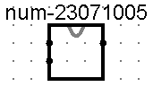
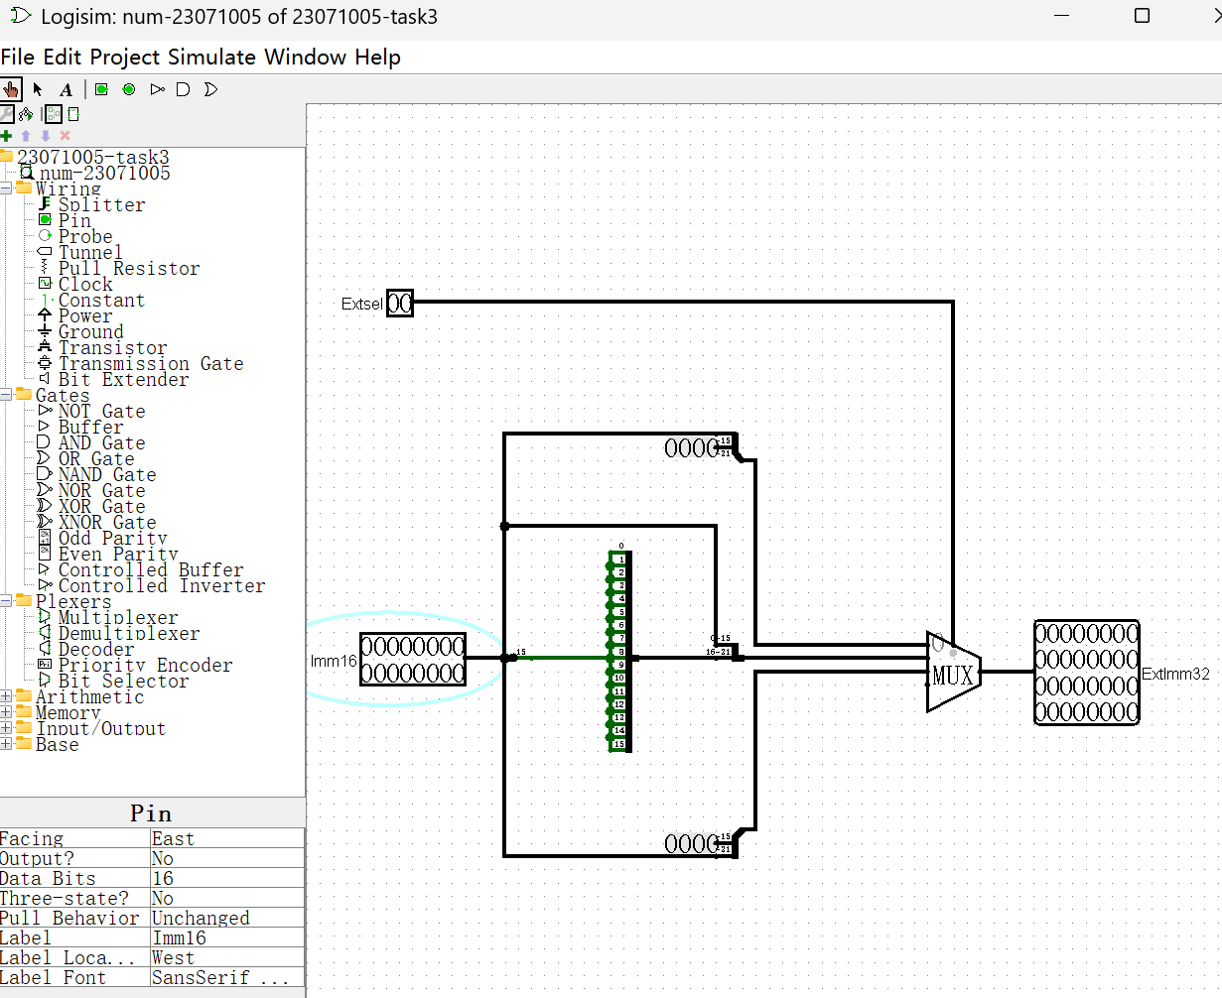

四、7条MIPS指令的译码电路设计与验证（3分）
1．7条指令说明见相关ppt，根据7条MIPS指令的特征码“opcode”和“funct”，设计指令译码器，截图，并说明设计思路/流程。
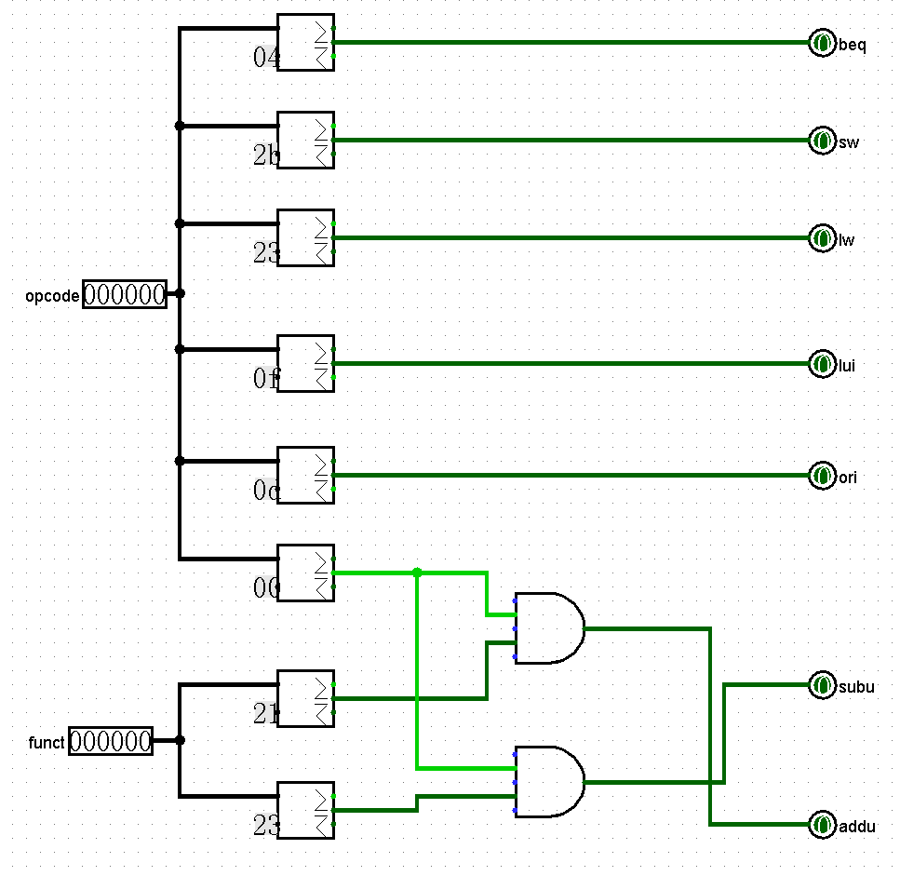
如图，用比较器来轻松判断输入值是否为指定值。若等于，则按照表格使得对应的输出为真。
2．指令译码器功能表（见PPT）
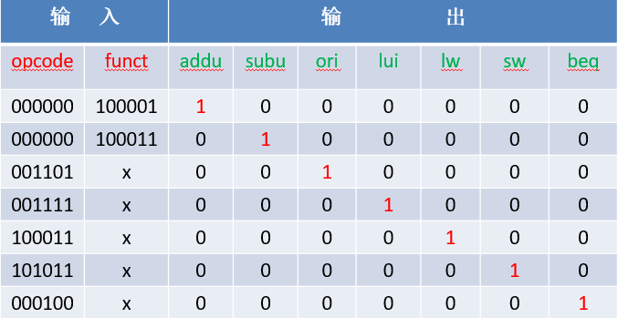
3．在Logisim中设计实现指令译码器，并进行验证截取正确结果展示。
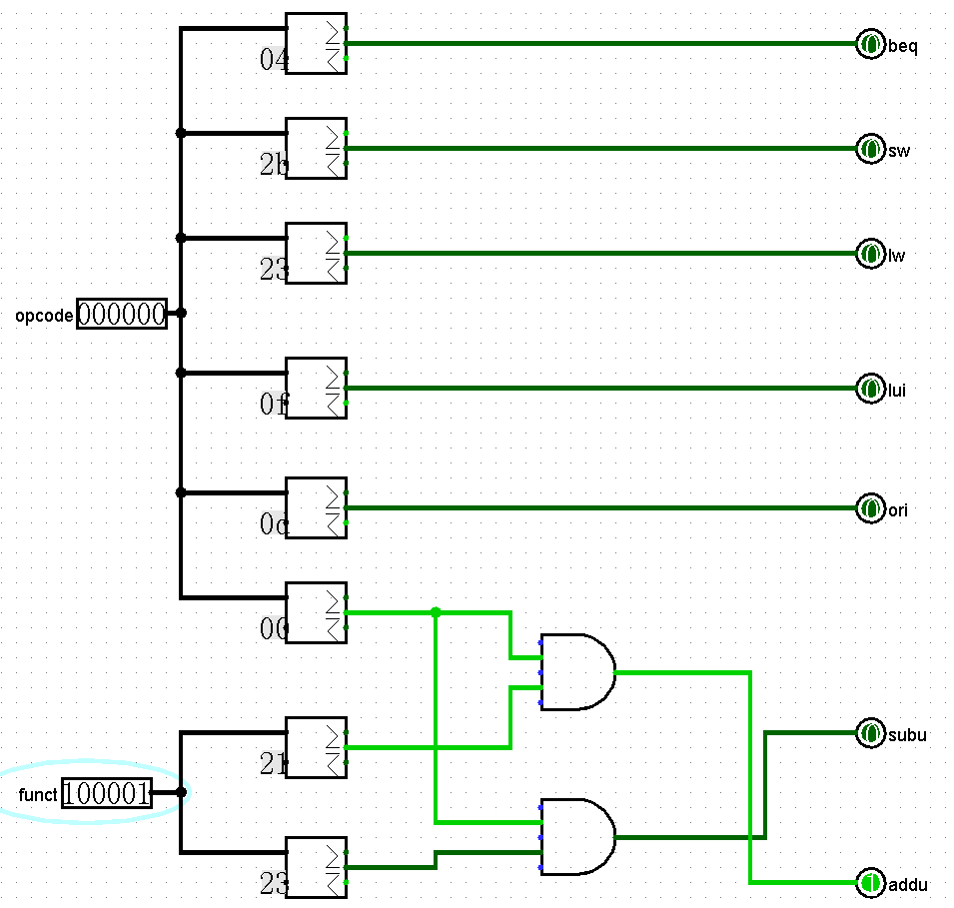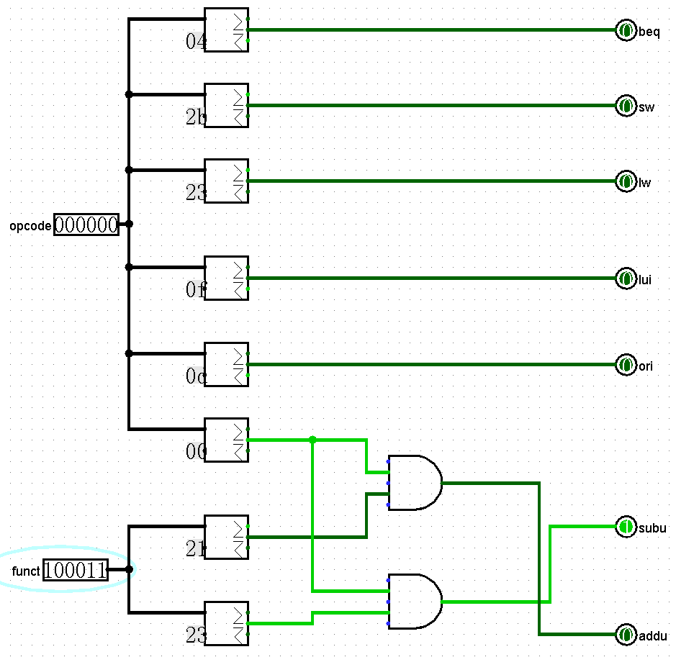

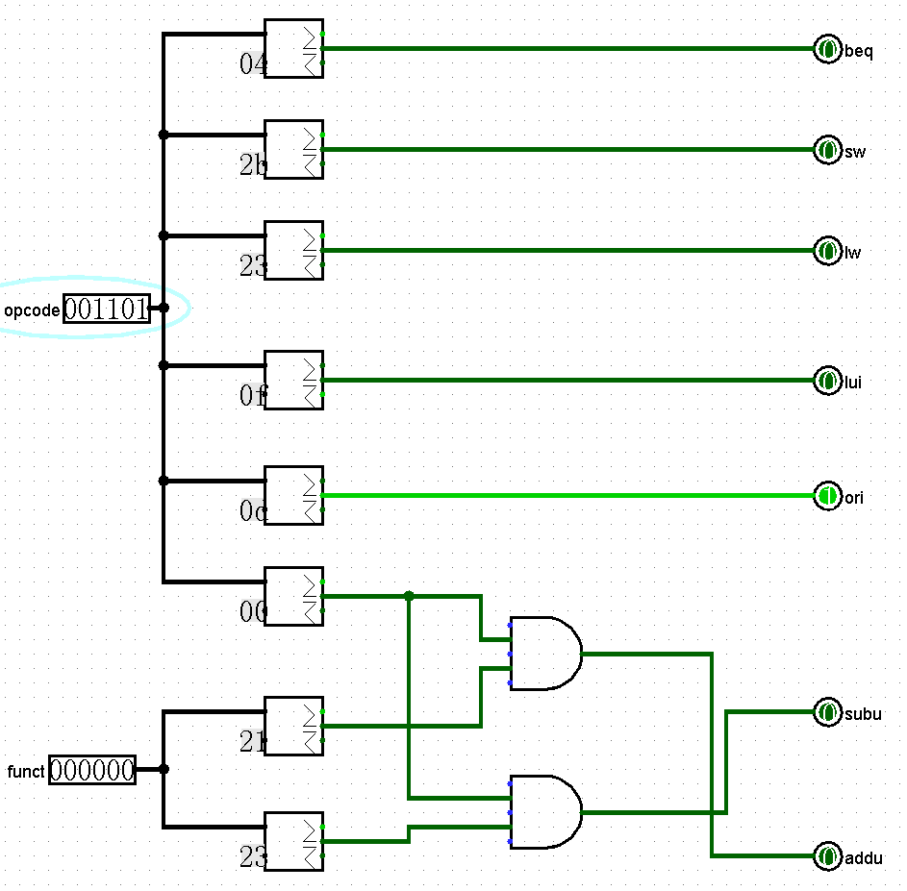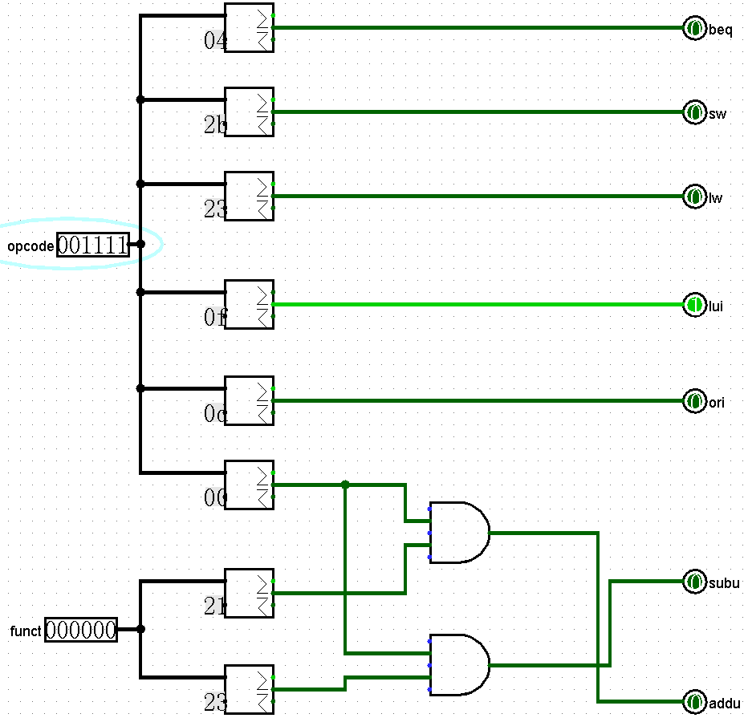

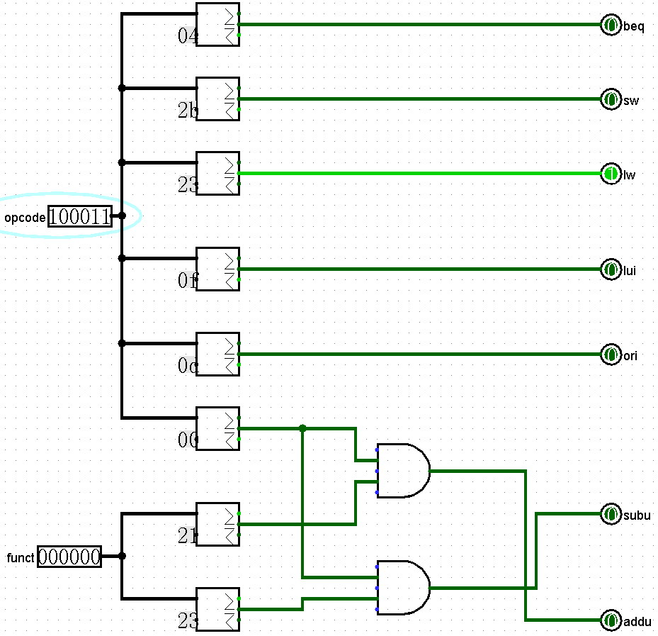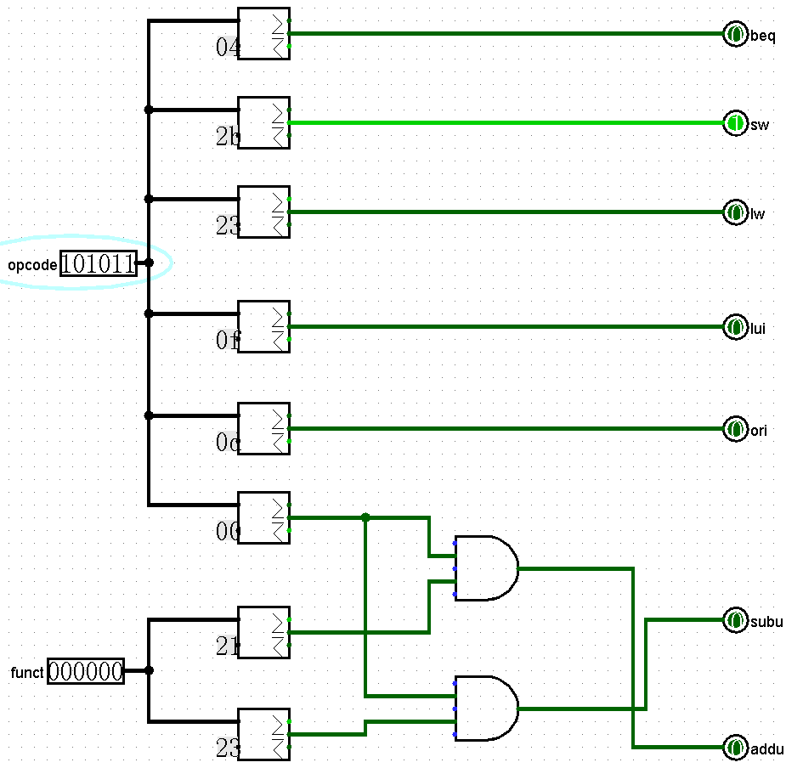

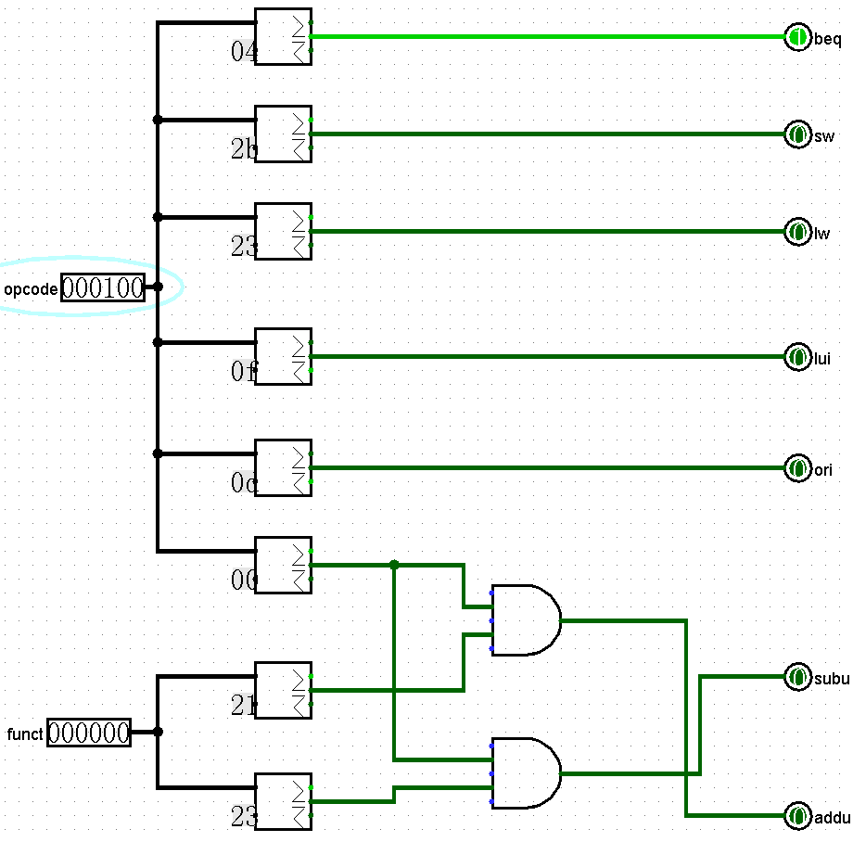
4．编辑逻辑符号（Mdec-学号），备用，截图。
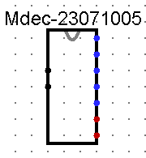
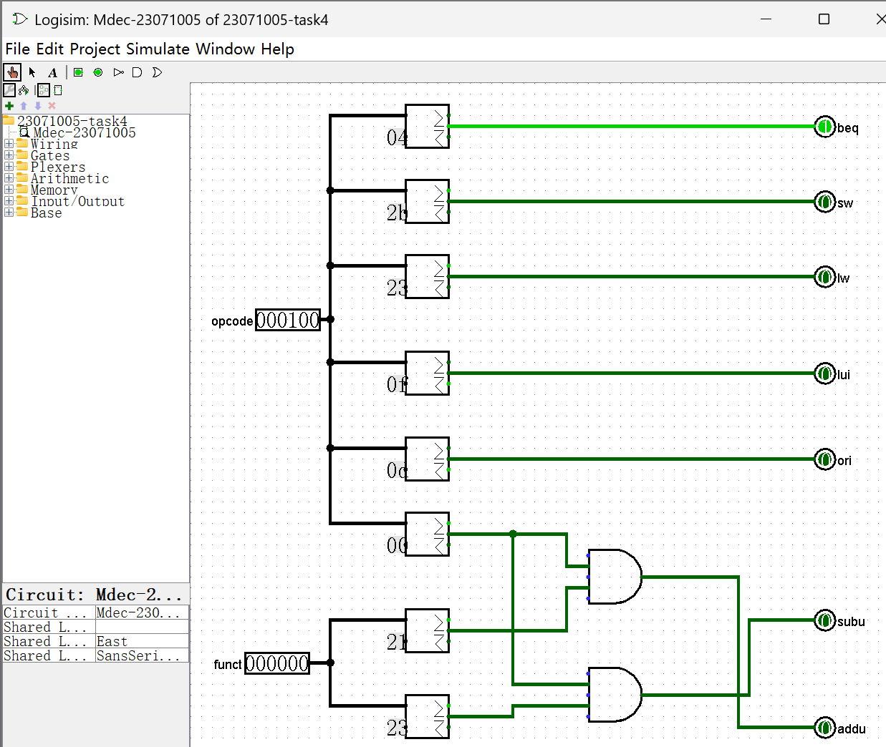

五、相关选择信号的编码器设计与验证 （3分）
1．当指令被译码后，为完成指令功能，应对数据通路中的选择信号进行编码。例如：addu和subu指令完成A、B两个数的运算；ori指令完成A与立即数的“按位或”逻辑运算；lui指令完成高位“置”有符号立即数；lw和sw指令要通过A+有符号立即数获得数据存放地址；beq指令通过判断A-B的结果是否为零，建立PCsel信号。见图1。

图1 简单数据通路示意图
指令译码
编码器
ALU
立即数扩展
选择器
opcode
funct
Imm16
ExtImm32
A
B
选择控制信号ALU_sel、B_sel、Ext_sel、PC_sel
zero
zero
ALU_out
ALU_sel
B_sel
Ext_sel
2．编码器功能表（见PPT，对照图1，理解编码含义）
指令 | ALU_sel | EXT_sel | B_sel | PC_sel
 | [2:0] | [1:0]
addu | 00 | xx | 0 | 0
subu | 01 | xx | 0 | 0
ori | 11 | 00 | 1 | 0
lui | 00 | 10 | 1 | 0
lw | 00 | 01 | 1 | 0
sw | 00 | 01 | 1 | 0
beq | 01 | xx | 0 | 1
(zero=1)

3．在Logisim中设计实现编码器，并进行验证截取正确结果，给出设计方法和流程。
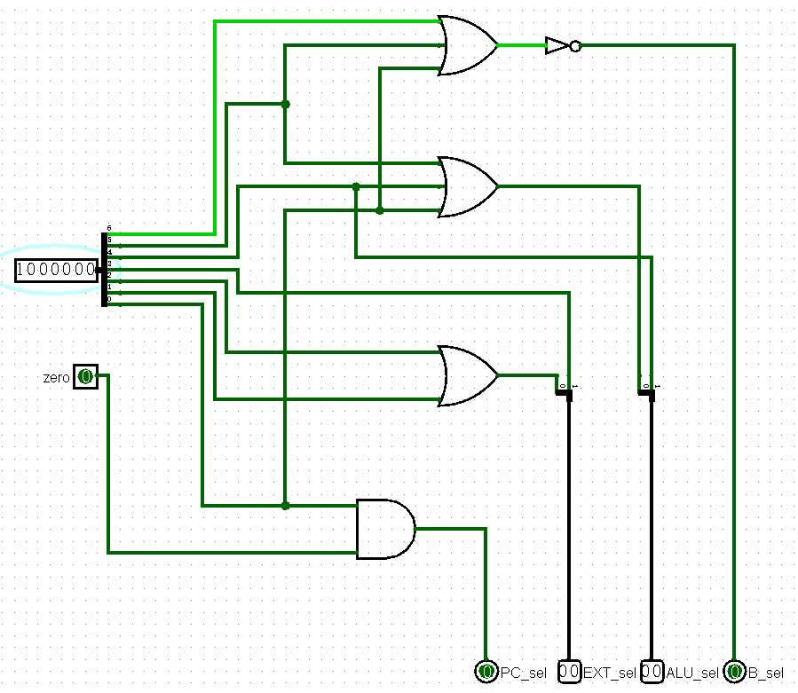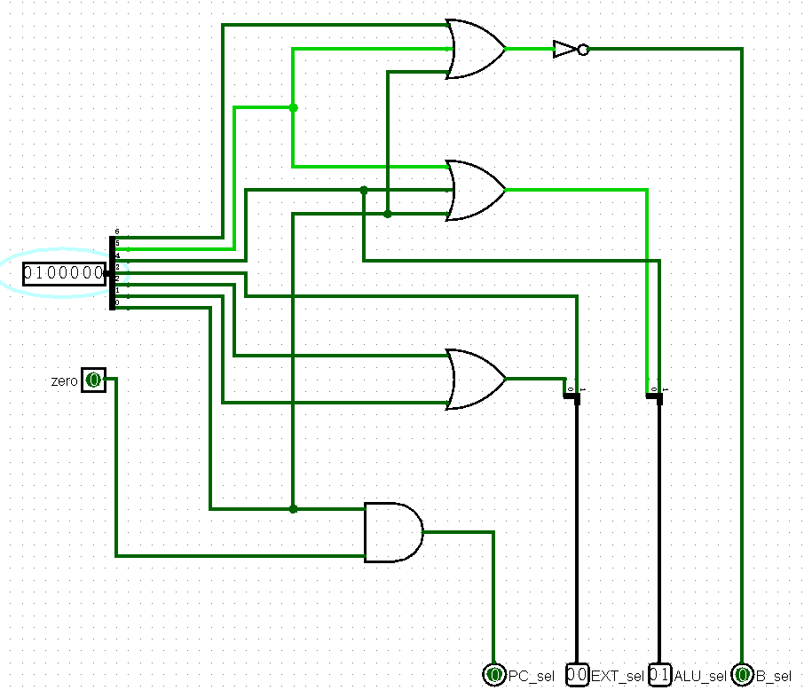

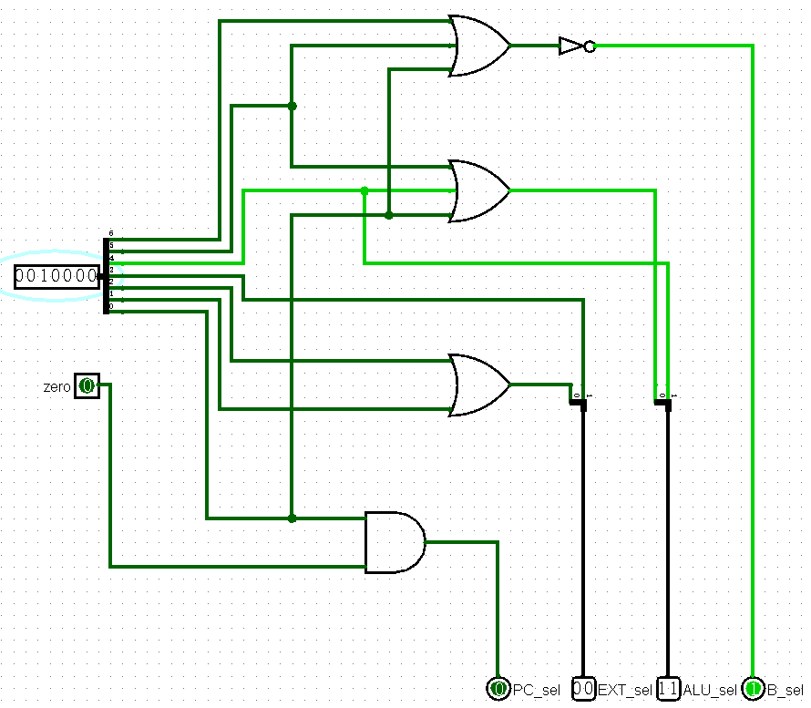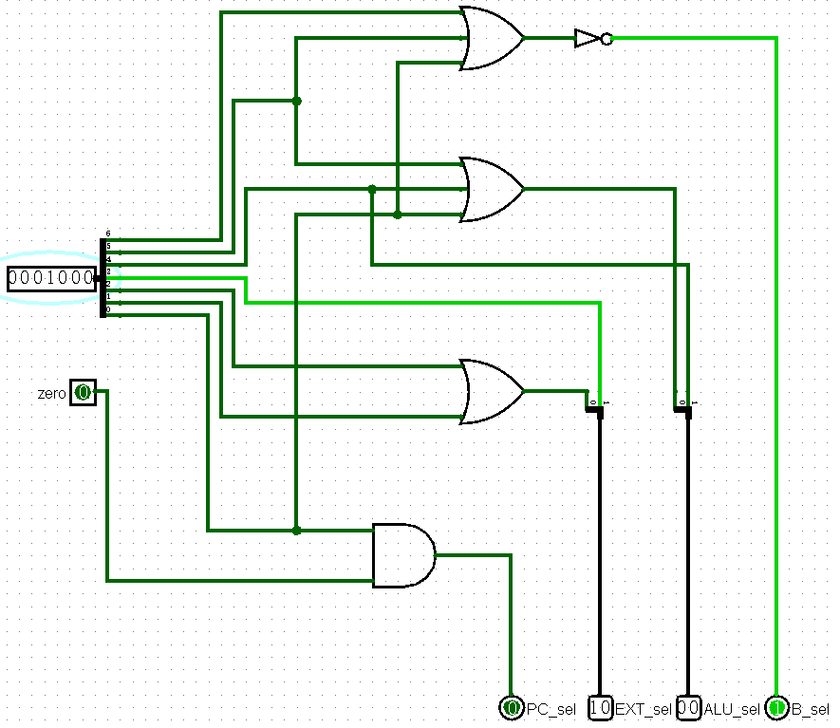

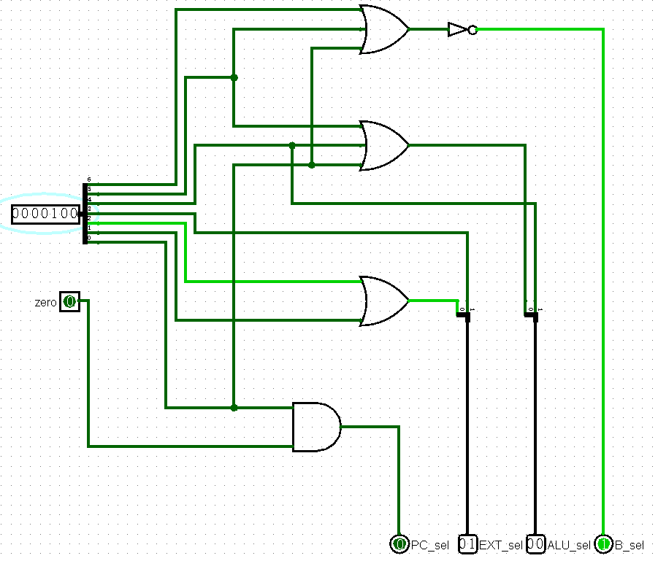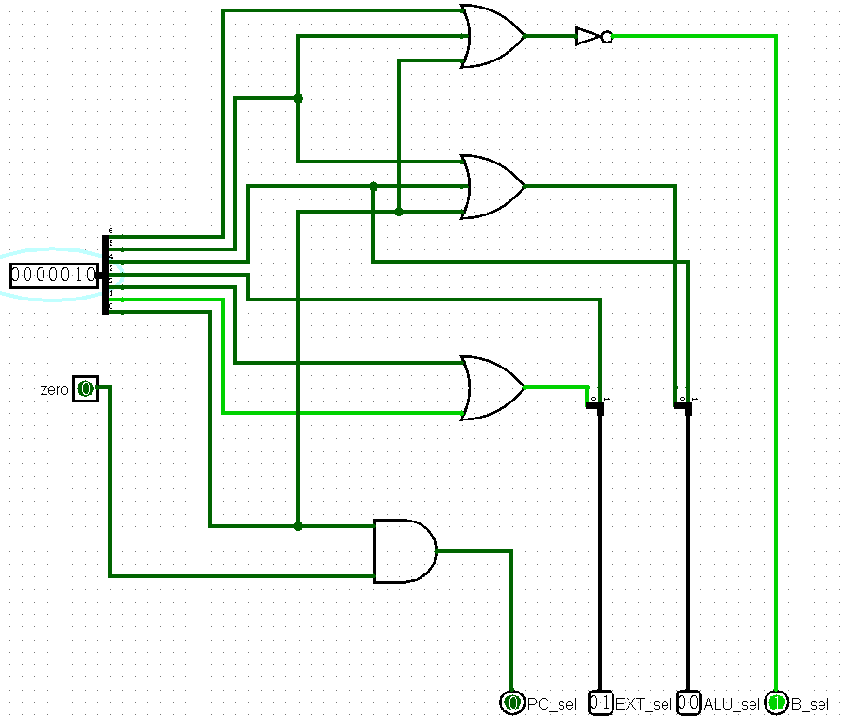

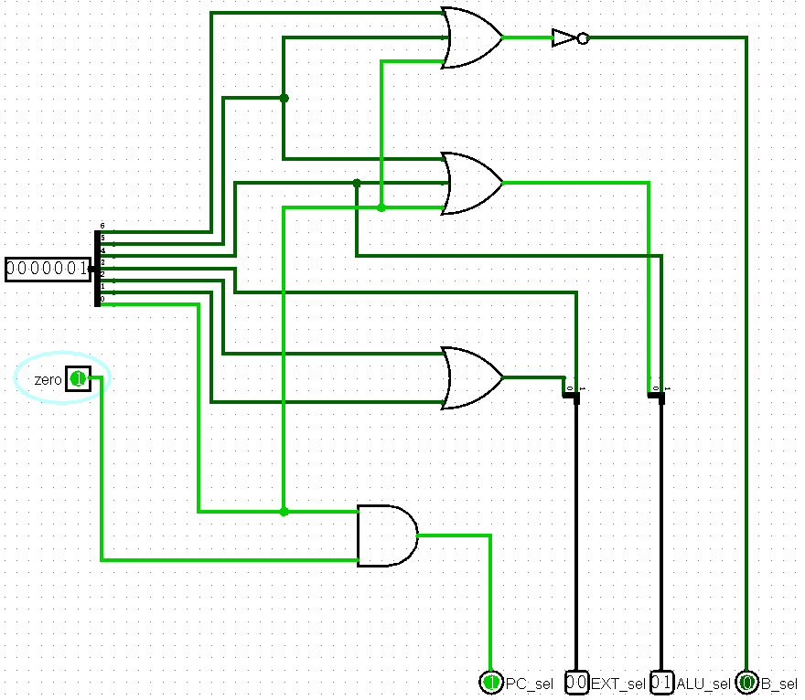
从输出位反推输入位的连接方式。输出位为真，则使得对应输入位互相以或门链接。对于beq，由于有平行约束条件，使用与门与zero链接。
4．编辑逻辑符号（Mcod-学号），备用，截图。
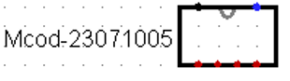
六、综合验证（2分）
1．在Logisim中，按照图1进行电路（逻辑符号）连接，截图。
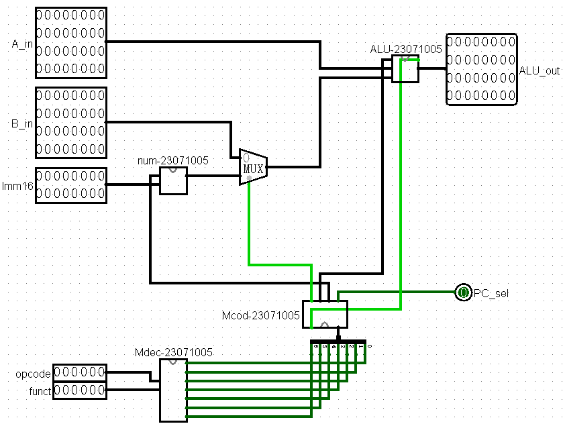
2．按给定数据（注：十进制）进行测试
当A=32、B= -16、Imm16=-1时，完成addu测试，截取测试结果并说明；
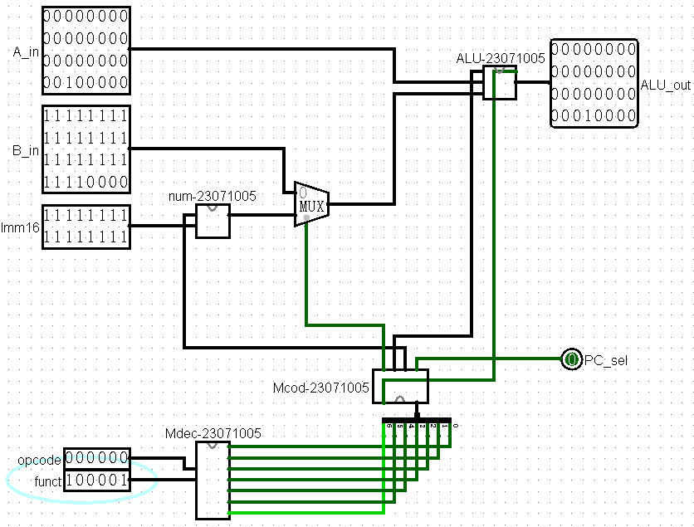
结果为16。addu指令为加法指令，因此结果为A+B，验证正确。
当A=10、B=10、Imm16=-1时，完成subu测试，截取测试结果并说明；
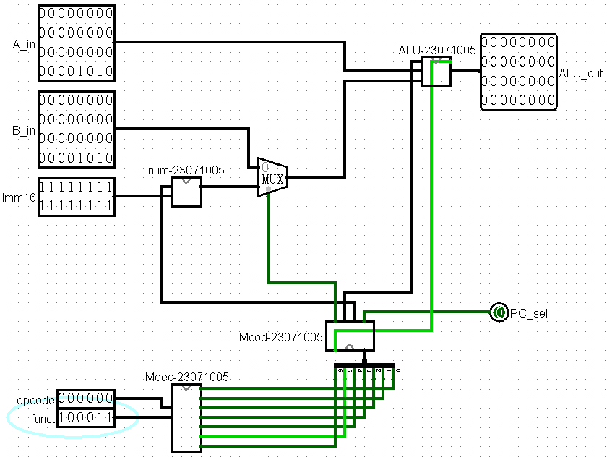
8 结果为0。subu为减法指令，结果应为A-B，验证正确。
当A=32、B=-16，Imm16=-1时，完成ori测试，截取测试结果并说明；
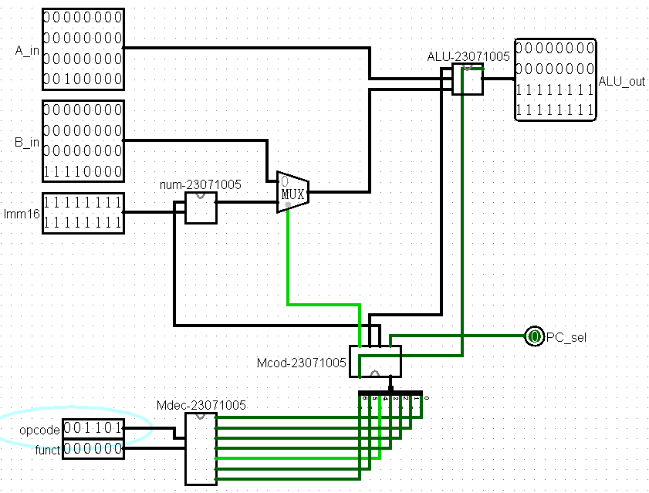
结果为65535（写作0000 0000 0000 0000 1111 1111 1111 1111更为直观）。ori为按位或指令，先将Imm16进行0扩展，在与A进行按位或运算。验证结果正确。
当A=0、B=10，Imm16=32时，完成lui测试，截取测试结果并说明；
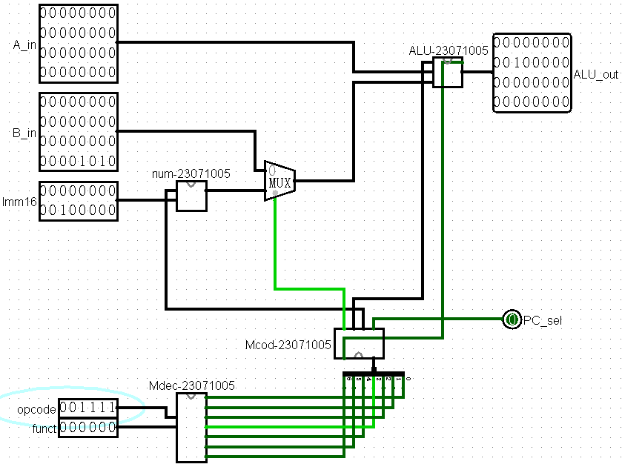
结果为2097152（0000 0000 0010 0000 0000 0000 0000 0000）。lui为高位加载指令。先将lmm16进行低位0扩展，再与A相加得到输出结果。
当A=10、B=8，Imm16=-5时，完成lw测试，截取测试结果并说明；
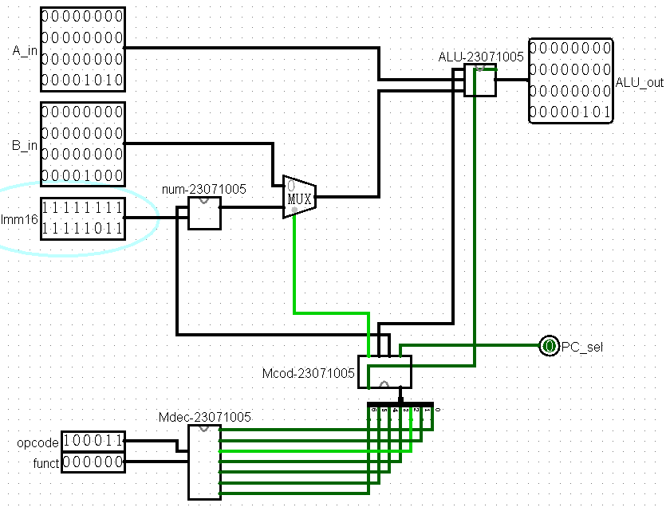
结果为5。lw为取字指令。先将lmm16进行符号位扩展，即扩展的所有位与lmm16高位相同，再与A相加得到输出结果。
当A=13、B=13，Imm16=32时，完成beq测试，截取测试结果并说明；
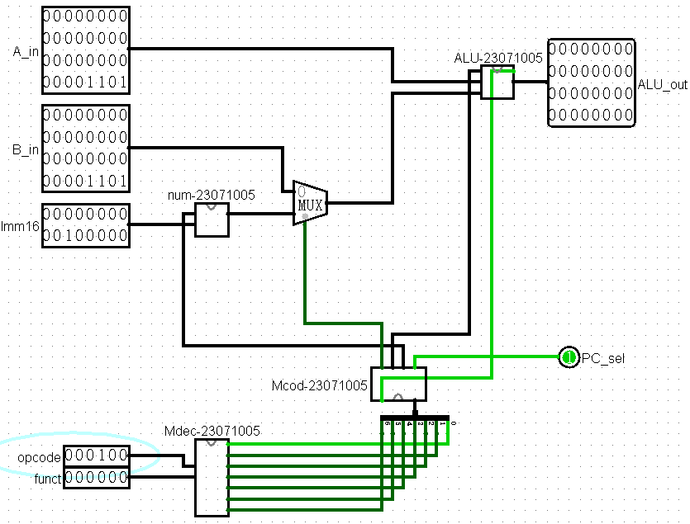
结果为0。beq为相等则跳转指令。输出A-B的值，当输出结果是0时，Zero信号启动。
当A=2、B=32，Imm16=32时，完成beq测试，截取测试结果并说明；
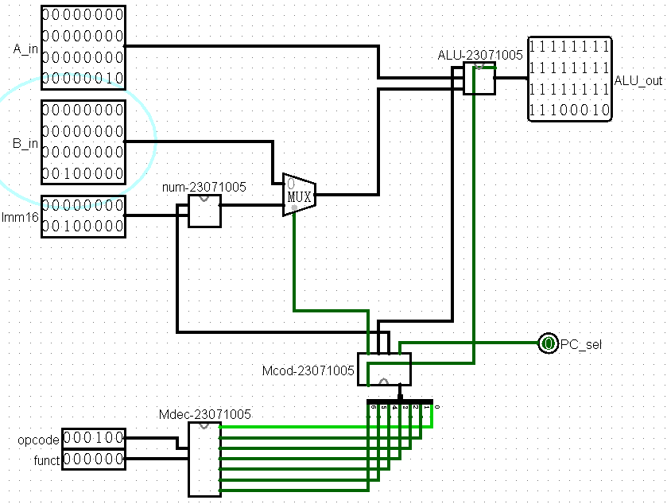
结果为-30。beq为相等则跳转指令。输出A-B的值，当输出结果是0时，Zero信号启动。
提示：上述测试说明，可列表进行。但需要认真设计一下表的结构。
测试对象 | A(A_in) | B(B_in) | Imm16 | 十进制结果（括号内为二进制补码结果）
addu | 32 | -16 | -1 | 16
subu | 10 | 10 | -1 | 0
ori | 32 | -16 | -1 | 65535  （0000 0000 0000 0000 1111 1111 1111 1111）
lui | 0 | 10 | 32 | 2097152  （0000 0000 0010 0000 0000 0000 0000 0000）
lw | 10 | 8 | -5 | 5
beq | 13 | 13 | 32 | 0
beq | 2 | 32 | 32 | -30

七、请综合所学，针对一个在现实生活中的实例，如举重运动裁决电路，生成对应的逻辑命题，并给出电路设计思路（或完整设计），完成WORD报告。（2分）
注：该环节为学生自命题，能够体现学生对本课程思考的答案将选入本课程的试题库。
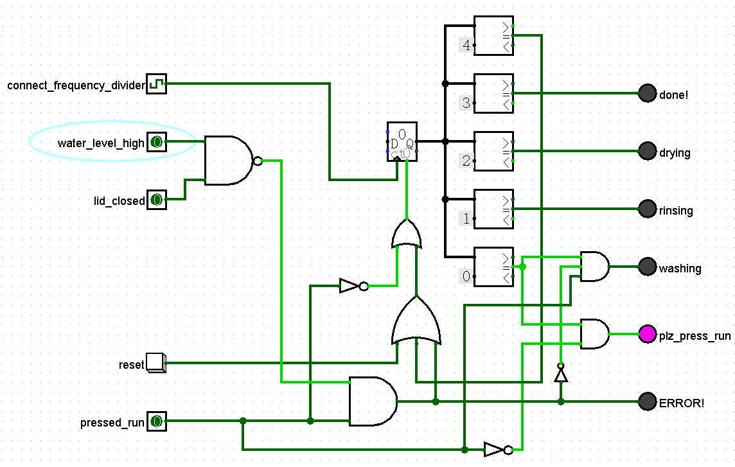
如图，此为模拟洗衣机日常洗衣过程的电路。它的功能是通过判断水位、是否开盖、是否打开运行开关等，以LED显示的方式，按照时序依次经过洗涤、漂洗等过程，并且能够通过按动复位按钮来终止进程。同时，还具有安全运行判断：若未合盖或者水位不足，则故障灯点亮，清洗过程终止。
输入包含水位检测器、开合盖检测器、时钟频率输入（实际情况下可以用晶振等实现）、复位按钮、运行开关。
输出包含若干指示灯，表明运行状态、报错等。
如下图，为水位不足，或未合盖（与此二者同时发生的结果一致）的情况。此时会报错，时钟不会工作（实测打开ticks_enabled测试，右面的LED会持续展示ERROR）。
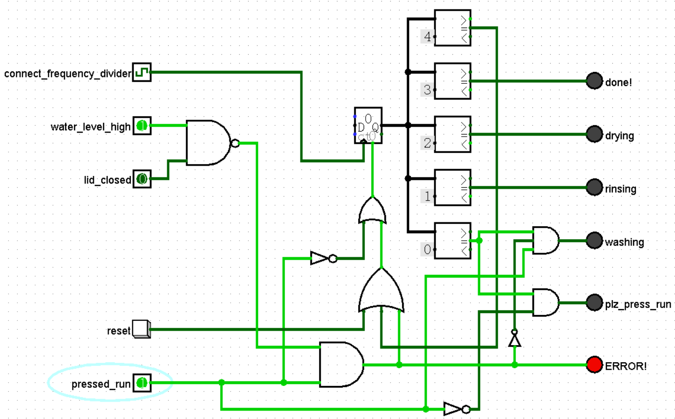
如下图，若无异常，但没有打开运行按钮，会显示plz_press_run指示灯。
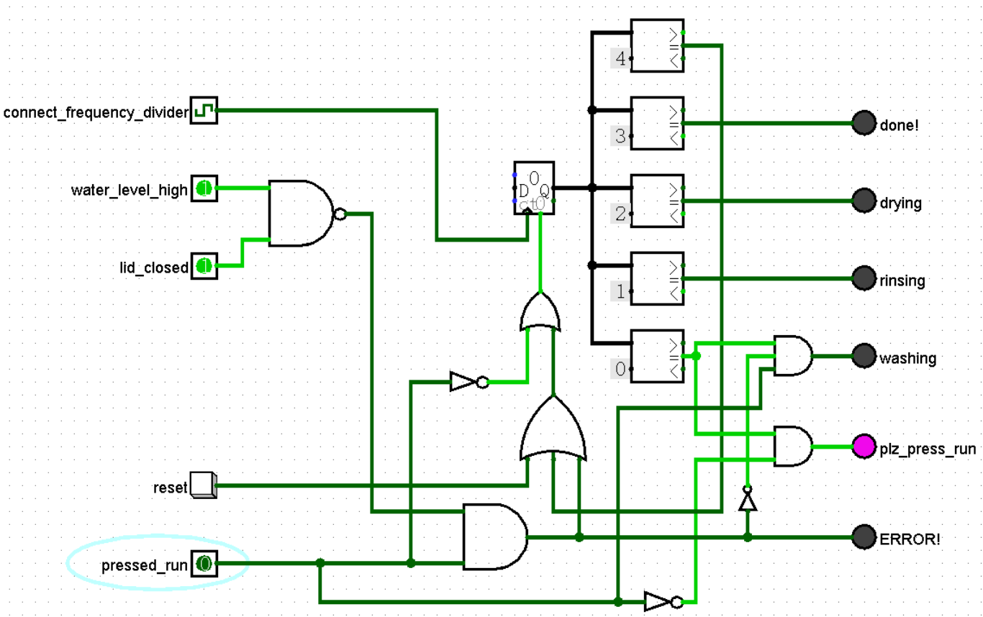
如附件视频，如果无异常且打开了运行按钮，打开ticks_enabled测试，右面的washing等4个灯会依次点亮，表明洗衣状态的转移。

